Manuál pro využití portálu ve výuce
Portál Historické prameny na dosah nabízí unikátní možnosti pro výuku dějepisu i dalších humanitních věd. Tato ojedinělost spočívá ve dvou oblastech. Na jednu stranu má student možnost seznámit se s různými podobami středověkých dokumentů (vzhled originálu – přepis originálu – moderní ediční zpřístupnění – srozumitelné zpřístupnění skrze náhradní regest – překlad dokumentu), a může si tak s pomocí učitele lépe představit proces vzniku a využití písemných svědectví o naší minulosti. Zároveň má však možnost si i sám vyzkoušet kritickou práci s původními středověkými prameny, byť přetlumočenými do současného jazyka a upravenými do dnešního způsobu uvažování. Díky překročení této bariéry je možno i pro výklad starších dějin využít v hodinách dějepisu metodu badatelsky orientované výuky, která se logicky doposud uplatňovala především v didaktice dějin moderních a soudobých.
Následující řádky jsou průvodcem po funkcionalitách portálu i nastíněním možností, jak je možno se zde obsaženými informacemi kriticky a zároveň kreativně pracovat. Každý alespoň trochu poučený student si může vyzkoušet zpracovat dějiny své rodné obce za husitské epochy či si sestavit životopis člověka, jenž ho zaujal na prohlídce zámku s rodiči, který má pamětní sochu na náměstí jeho městečka či s nímž se třeba setkal při hraní počítačové hry. Není důležité, že tyto texty patrně nebudou moci být otištěny v odborných periodicích. Klíčové je zde dobrodružství objevování a přímý kontakt s historickými prameny, při nichž se dějiny zhmotní více než při abstraktním výkladu „velkých dějin“.
Manuál přináší metodický list k využití portálu. Konkrétní příklad, jak lze zpracovat dějiny jedné lokality, je pak uveden v druhé části dokumentu, i s ukázkami funkcionalit portálu. Doufáme, že nám učitelé na základě vlastních zkušeností dají zpětnou vazbu a případné další tipy, jakým způsobem portál ve výuce využili, či se s námi podělí o to, jaké práce studentů díky portálu vznikly.
V úvodní části manuálu je třeba vysvětlit základní obsah stránek i pohyb v nich. Portál Historické prameny na dosah nabízí v tuto chvíli dvě provázané databáze. Tou první, nazvanou Edice, je kolekce digitalizátů tištěných edic pramenů k českému středověku. Pokrývá všechny důležité ediční řady, ale také solitérní edice, které jsou tříděny podle tematických celků (Kategorií). Vyhledávat je možné i podle jména autora, názvu edice a roku vydání. Zvolená edice je zobrazena v okně se dvěma postranními panely, jež lze pomocí šipky skrýt. Levý panel nabízí náhledy jednotlivých stránek, uprostřed okna se zobrazuje aktuálně vybraná stránka a v pravém panelu je možné přepínat mezi bibliografickými údaji ke knize a fulltextovým přepisem stránky, který je generován pomocí OCR nástroje. Tento přepis si uživatel může zkopírovat pomocí klávesové zkratky CTRL + C, nelze se nicméně spolehnout na stoprocentní bezchybnost, zejména pokud je předloha typograficky členitá. V konkrétních edicích je možno vyhledávat pomocí jednoduchého dotazu v okně vlevo nahoře.
Druhou částí portálu je databáze Regesty, která přináší regesty (vědecké abstrakty) diplomatických písemností, především listin a listů (dopisů). Prozatím pokrývá husitskou epochu (1419–1436/1437), v dlouhodobějším výhledu by měla postupně zahrnout i další období českých středověkých dějin. Regesty obsahují veškerý kritický aparát k vlastním dokumentům, ale i odkazy na případné ediční zpracování a literaturu, odborné komentáře a výběrově též přepisy či překlady celých písemností. Regesty si lze prohlížet ve dvou režimech zobrazení – expertním a laickém (přepínání je možné pomocí prostřední ikony vpravo nahoře).
V regestech je barevně i symbolem upozorněno na místa a osoby. Postupně je opatřujeme identifikátory, které umožňují automaticky spojovat tytéž osoby a místa napříč dokumenty. Takto autorizované entity označujeme symbolem ID; po najetí myší na takovou entitu se objeví link vedoucí na stránku, kde lze naleznout další informace o konkrétní autoritě (např. odkaz na Wikidata, výskyt v dalších regestech, u míst mapové zobrazení).
V regestech se dá pohybovat také pomocí rejstříku místního a osobního. Vyhledávat je možné buď v základním rejstříku, který obsahuje pouze jednoznačně určené entity opatřené identifikátorem, nebo pomocí rejstříku rozšířeného, v němž jsou zahrnuty i výskyty, kdy byla entita pouze určena jako osoba či lokalita, ale nebyl jí prozatím přiřazen identifikátor. Tyto položky jsou označeny šedě a slouží, zejména v případě osob, spíše jako orientační pomůcka.
Portál nabízí i možnost kartografického zobrazení výstupu. Vedle základního zobrazení na mapě je možné zadávat pokročilejší dotazy, které mohou pomoci vizualizovat údaje pomocí vyznačení rolí v regestech (typicky vydavatel a příjemce). Lze tak zjistit například kontakty neboli sociální sítě jednotlivých významných osob i jejich proměny v čase. Pokud jsou tyto údaje k dispozici, může si je uživatel zobrazit pomocí odkazů v rejstříkovém hesle příslušné autority. Podle geografického rozložení příjemců listin Zikmunda Lucemburského například zjistíme, kam se upíral jeho zrak v prvních letech revoluce a kam po stabilizaci konfliktu. Uvidíme tedy, že na počátku oslovoval své stoupence na celém území českého státu, v dalších fázích se však jeho akční rádius omezil na jižní a západní Čechy. Stejně tak můžeme zjistit, jak velký dosah působnosti měla na počátku Praha a jak se tento rádius zmenšoval. Podobně je možné pomocí mapy příjemců analyzovat, kam dosahovala aktuální jurisdikce pražského arcibiskupství a které oblasti naopak byly zcela husitské.
Zobrazit si lze i všechna místa zmíněná v rámci jednoho regestu. To je důležité například při prodeji různých panství, kde jsou připojeny výčty všech příslušných lokalit. Na mapě je tak možné okamžitě spatřit, jaké mělo panství rozsah, případně komparací se staršími či mladšími listinami zjistit jeho územní proměny.
Při práci s mapami je třeba určité opatrnosti. Zatímco u místních jmen je lokalizace jasná, u jmen osobních to neplatí. Například u vládců, kteří se v regestech objevují přirozeně nejčastěji, nelze učinit přesnou lokalizaci, neboť byli se svými dvory stále na cestách. Bohužel se problém lokalizace týká nejen panovníků, ale osob ze všech sociálních vrstev. V případě příslušníků významnějších šlechtických rodů odkazují predikáty k původním sídlům, nikoli k aktuálním rezidencím, nadto docházelo k jejich častým změnám, které prozatím není možné v identifikátoru autority zohlednit. Komplikace byly zaznamenány také u velké části duchovních, jelikož uváděné přídomky často odkazují k jejich původu či dřívějším beneficiím. A překvapivě často se problémy objevily i u měšťanů, neboť v pramenech vnitřní správy se pro odlišení nezřídka užívala jména míst, k nimž měl dotyčný nějaký vztah. Alespoň částečně jsme tyto komplikace eliminovali možným zahrnutím místa vydání dokumentu do výsledku dotazu.

1) Co lze vyčíst ze středověké listiny
Metodický list k badatelské lekci s využitím portálu AHISTO
Cílem je ukázat, jakým způsobem pracuje historik s historickým pramenem, s jakými překážkami se musí vypořádat a co z jeho práce se nakonec objeví v učebnici dějepisu.
1) navození atmosféry (nález dokumentu)
Rodiče zakoupili starou chalupu a vyjeli jste tam na víkend. Je tam mizerný signál, data nejedou, a tak nezbyde než se porozhlédnout po nějaké jiné zábavě. Zabloudíte na půdu, kde na vás zpoza skříně starý dokument...
krátce zhodnotit, jak jsou podobné nálezy možné a časté, a upozornit na standardní badatelskou cestu do archivu. Dnes je situace ulehčená dostupností digitalizovaných pramenů online.
2) první zhodnocení pramene
(pro detail viz: https://www.monasterium.net/mom/CZ-NA/CGL/186/charter)
Základní otázky:
Co nám brání získat informace z tohoto historického pramene? Jaké dovednosti bychom potřebovali? Co bychom se z něho chtěli dozvědět? Co potřebujeme zjistit? Je nám k něčemu pečeť?
Skupinová debata studentů a poté prezentace závěrů skupinek; patrně dospějeme především k překážkám v podobě písma a jazyka
3) přepis textu
My jsme měli štěstí a náš pramen je v češtině, psaný poměrně úhlednou bastardou...
Úkol - pokuste se přepsat nějaká slova:
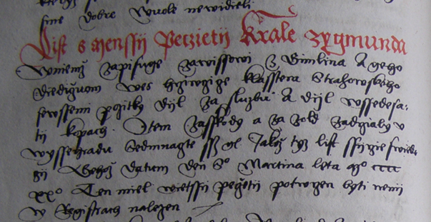individuální aktivita a poté společné porovnání přepsaných slov
Opět naštěstí pro nás již dříve nějaký historik provedl přepis
Ukázka zpřístupněné edice na portálu AHISTO:
https://nlp.fi.muni.cz/projekty/ahisto/portal/book/793?page=453
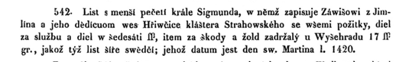
Studenti mohou porovnat svůj přepis a zpětně se pokusit dohledat v originálním textu vybraná slova
4) porozumění textu
I když máme k dispozici plný text, není úplně snadné mu porozumět...
Upozornění na jazykovou bariéru staré češtiny, která je vlastně pro nás cizím jazykem
Text má naštěstí novodobý regest (regest je obsahový výtah původního pramene):
„Král Zikmund zastavuje Závišovi z Jimlína a jeho dědicům ves Hřivčice strahovského kláštera se všemi užitky za 77 kop grošů. Z nich 60 kop připadá na vykonané služby a 17 kop na žold a škody utrpěné pod Vyšehradem.“
Rozebrat dataci 11. listopadu 1420: to nás nasměruje do husitského období. Základní badatelská otázka je: „jaké škody utrpěl Záviš z Jimlína v husitských válkách pod Vyšehradem?“
5) využití dalších pramenů
Nalezneme zmínku o škodách nebo událostech pod Vyšehradem někdy v říjnu až listopadu 1420 také v jiných pramenech?
Navedeme studenty na portál AHISTO a necháme je jej prohledat pomocí rejstříku
https://nlp.fi.muni.cz/projekty/ahisto/portal/search.php?type=regest&showall=1
Dostaneme patrně vícero výsledků, jedním z nich bude ale jistě list, ve kterém král Zikmund informuje Oldřicha z Rožmberka, že mu nemůže poslat pomoc kvůli tomu, že nyní utrpěl nešťastnou porážku na Vyšehradě a ztratil mnoho dobrých a význačných lidí (Pak nás pohřiechu žalostná velmi pótka zašla, že nám mnoho dobrých a čelných lidí před Vyšehradem poraženo).
https://nlp.fi.muni.cz/projekty/ahisto/portal/regest/5f7667e7bd
6) závěrečné zhodnocení výsledků a porovnání s textem v učebnici
V souvislostech prodiskutujeme všechny získané výsledky a zkusíme nalézt v učebnici, zda je v ní v husitských válkách zmínka o bitvě pod Vyšehradem, co se v ní říká a o kolik více jsme z našeho bádání zjistili my.
Patrně nalezneme u první křížové výpravy proti husitům zmínku ve stylu: „v bitvě u Vyšehradu (v listopadu 1420) byl Zikmund poražen a se svým vojskem ustoupil ze země.“ (viz https://www.dejepis.com/ucebnice/ceske-zeme-za-husitske-revoluce/)
Náš badatelský přístup tak tuto stručnou zmínku rozhojnil o řadu aktérů a detailů. S ohledem na regionální dějiny můžeme také vybrat pro tuto lekci příklad dokumentů, které se vážou k dějinám husitské revoluce v regionu, kde škola sídlí.

2) Jako příklad badatelského využití si představme zpracování dějin města Kouřim za husitské epochy
Lze shlédnout i videozáznam, kde jsou následující postupy vysvětleny podrobněji: https://nlp.fi.muni.cz/trac/ahisto/wiki/AhistoWorkshop2023

Otevřeme si lištu Regesty – Rejstřík místní:
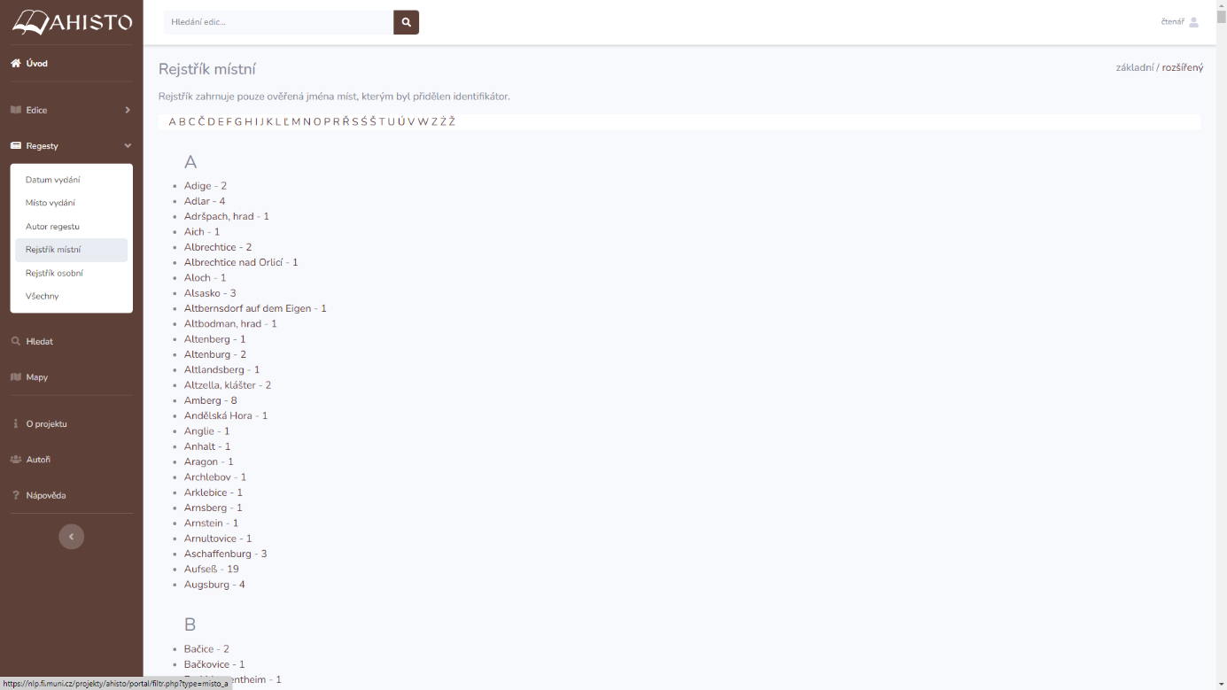

Zde nalezneme heslo Kouřim. Evidujeme 10 výskytů:

Kliknutím na místní název se nám otevře stránka s údaji o lokalitě:
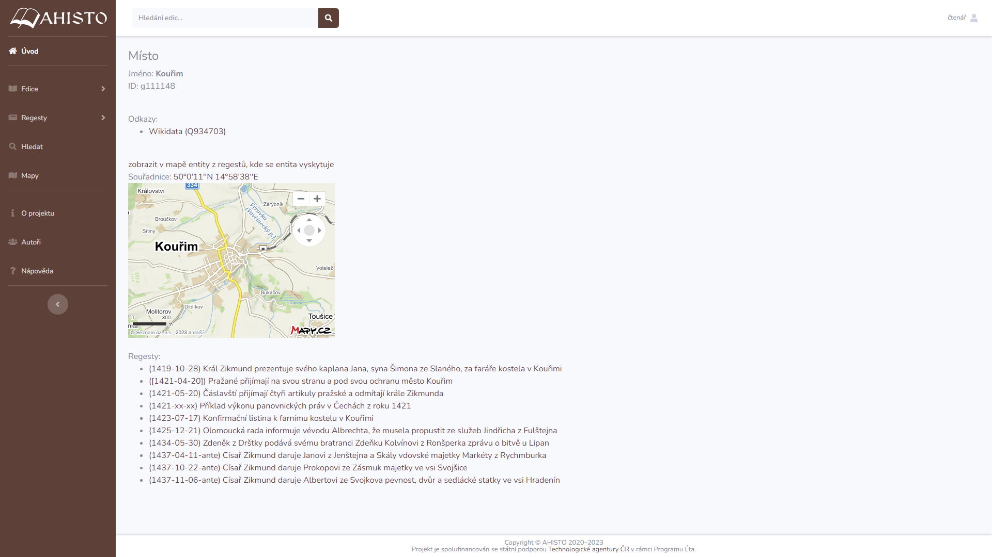
V případě kliknutí na číslo se nám otevře přímo seznam regestů: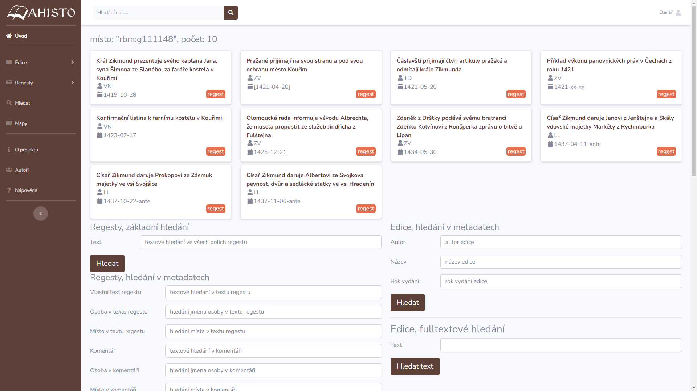

Otevřeme si první regest. To je možné buď v laickém modu:
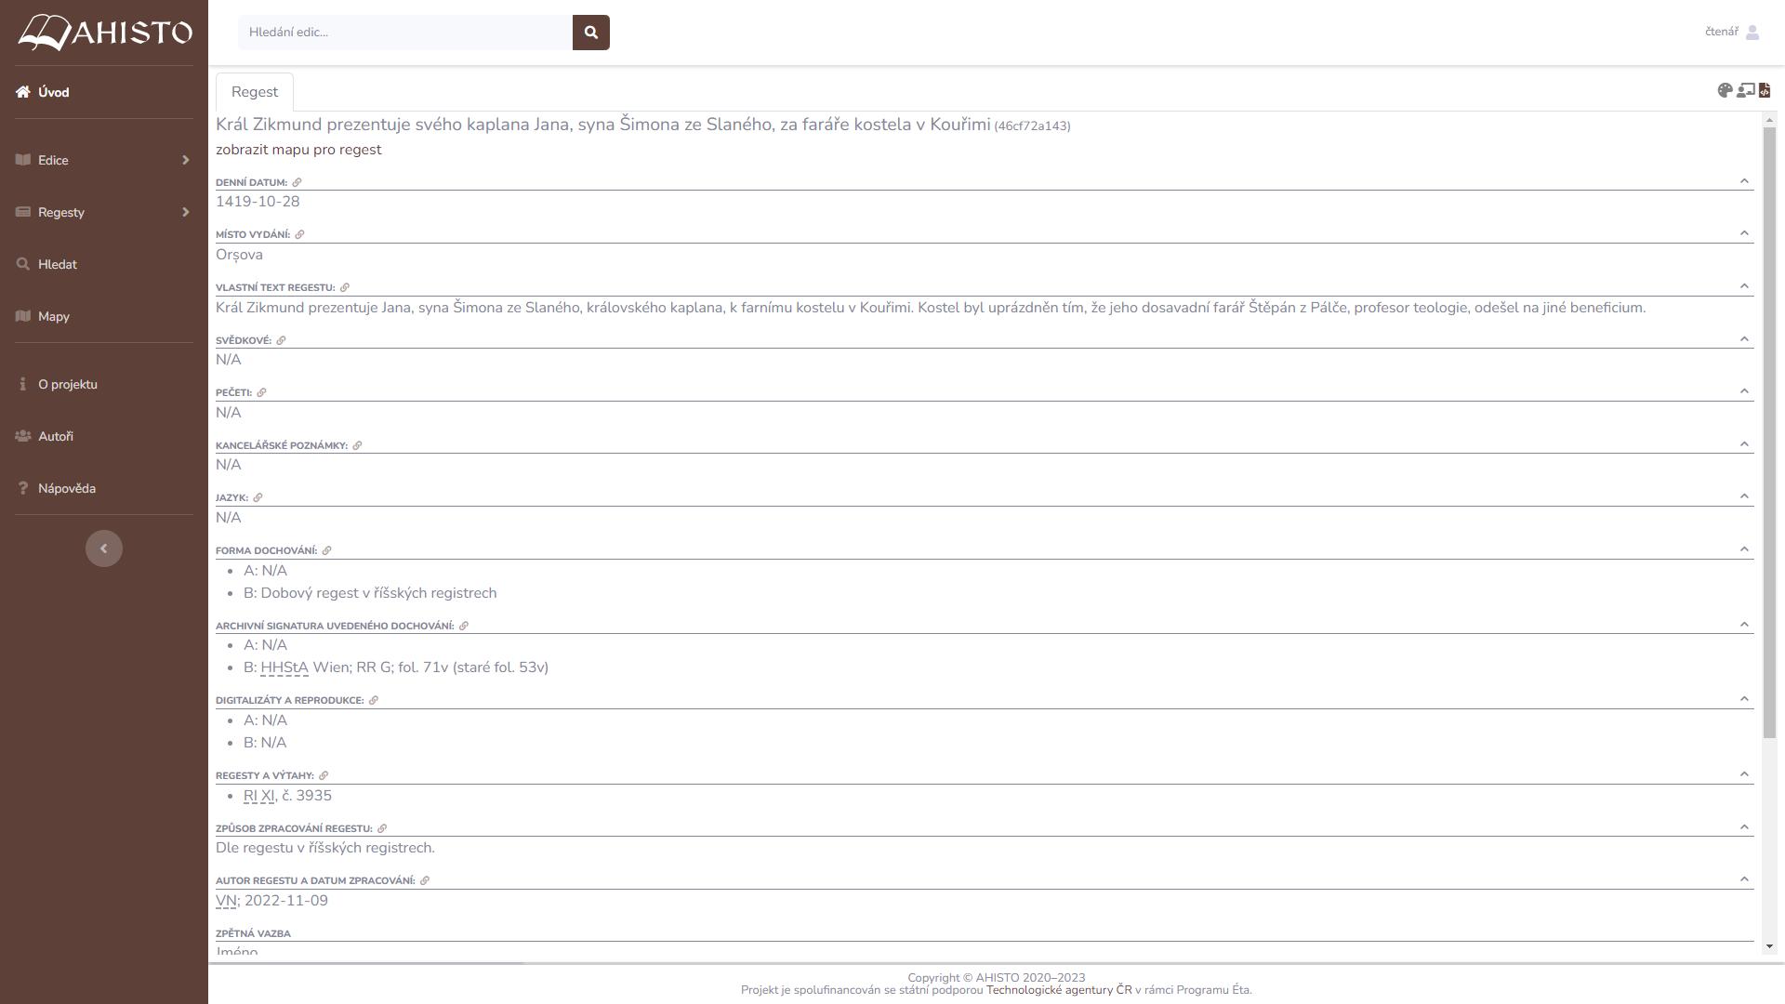

Anebo v modu expertním s originálními přepisy jmen (přepínání je vpravo nahoře):
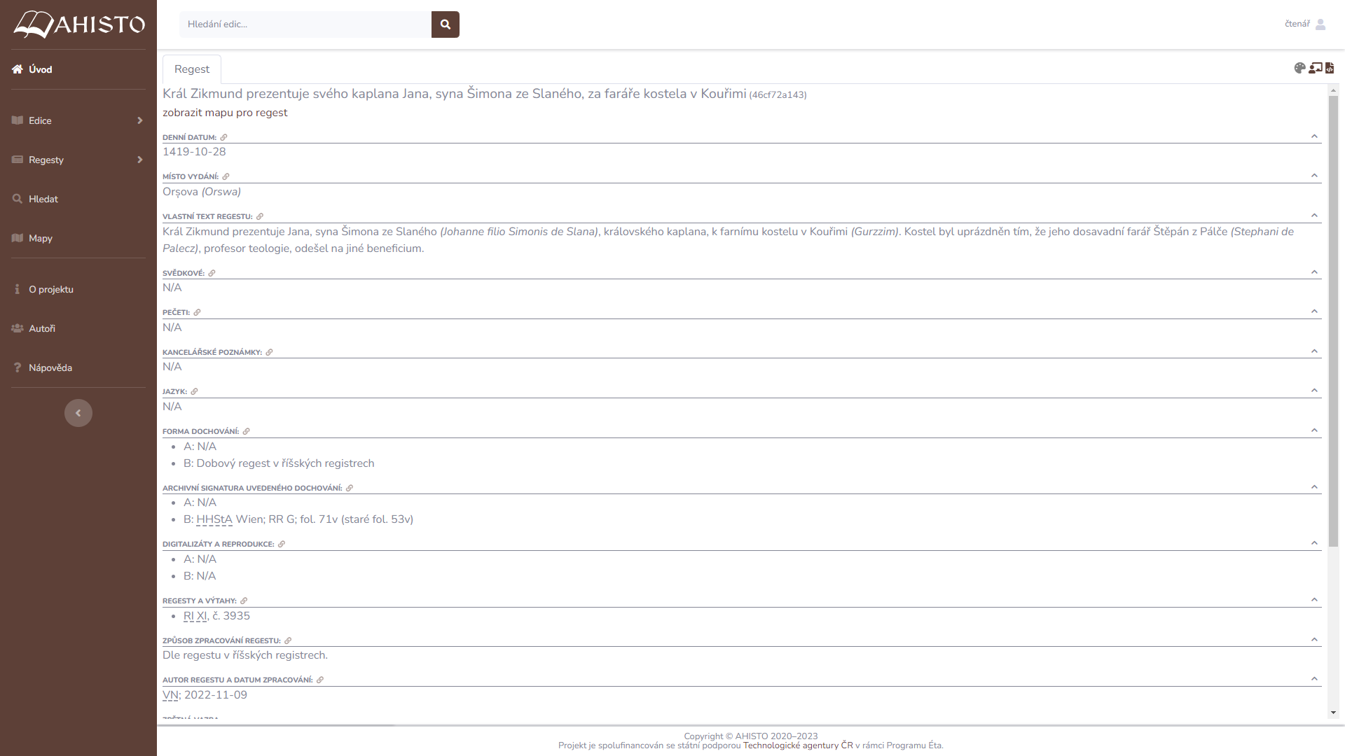

Vpravo nahoře je v ikonce palety možnost dalšího přepínání, které nám zvýrazní osobní a místní jména:
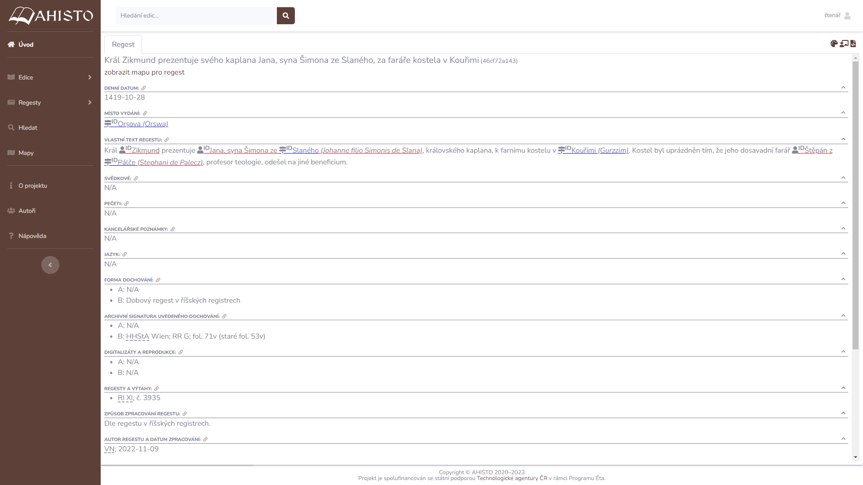

Pokud je jméno označeno ikonkou ID, znamená to, že mu již v databázi byl přidělen vlastní identifikátor a má tedy svoji stránku. Více údajů se objeví po najetí na ID v obláčku (tooltipu).
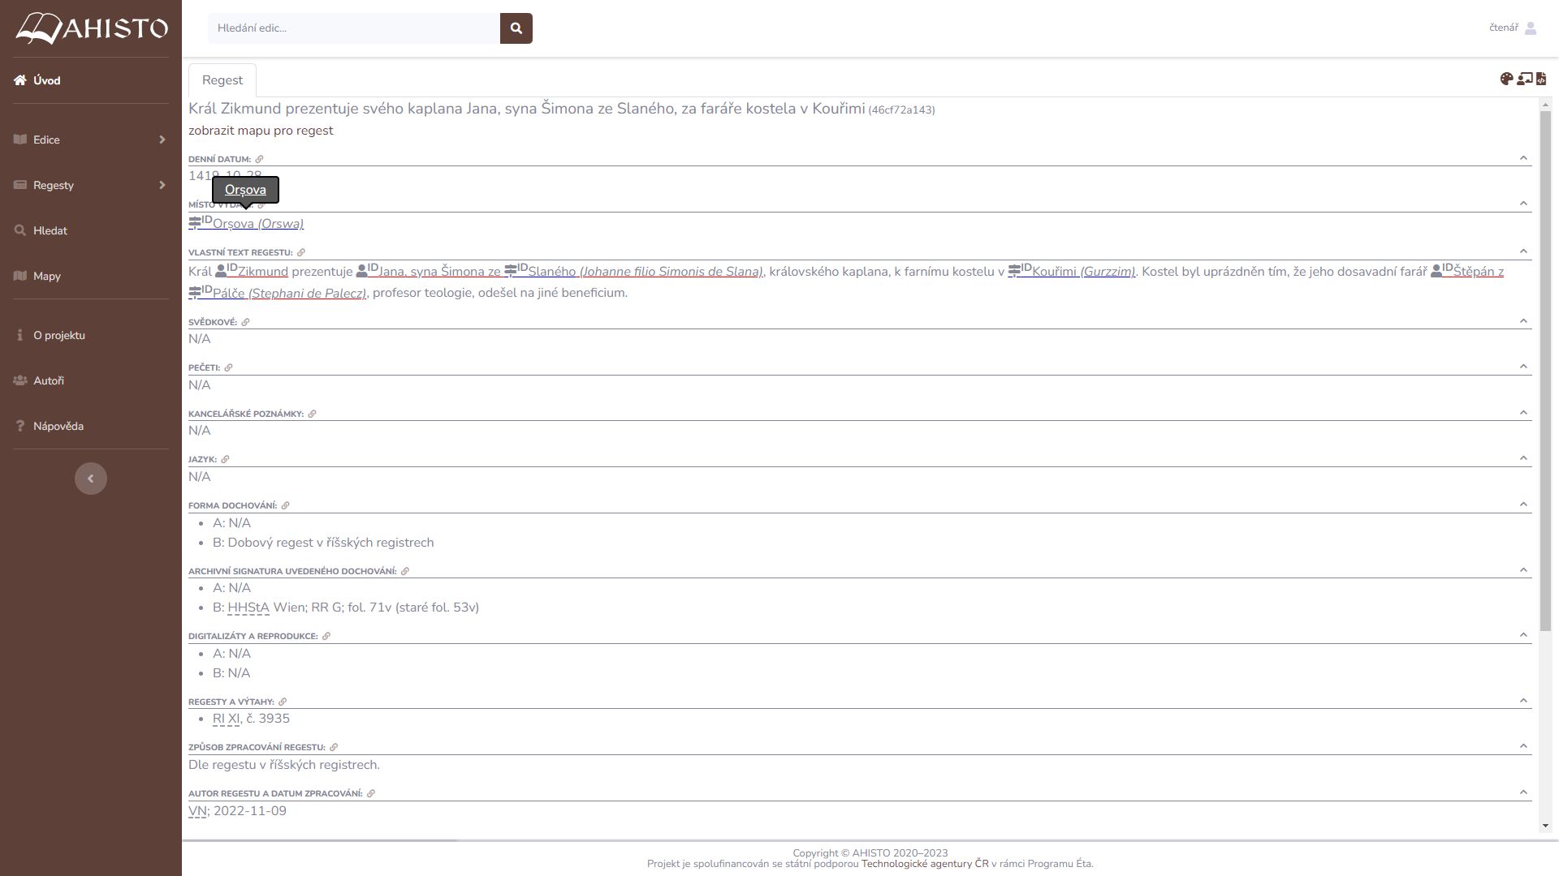

Kliknutím na tooltip se nám zobrazí stránka lokality i s mapou. Zde můžeme zjistit více údajů o pro většinu asi neznámém městě Orșova. Při kliknutí na heslo wikipedie se dozvíme, že jde o rumunské město česky zvané Oršava, které tvořilo hraniční pevnost v uhersko-tureckých válkách. To nám osvětlí, co tam vlastně Zikmund, který celou svoji vládu bojoval s Turky, dělal.
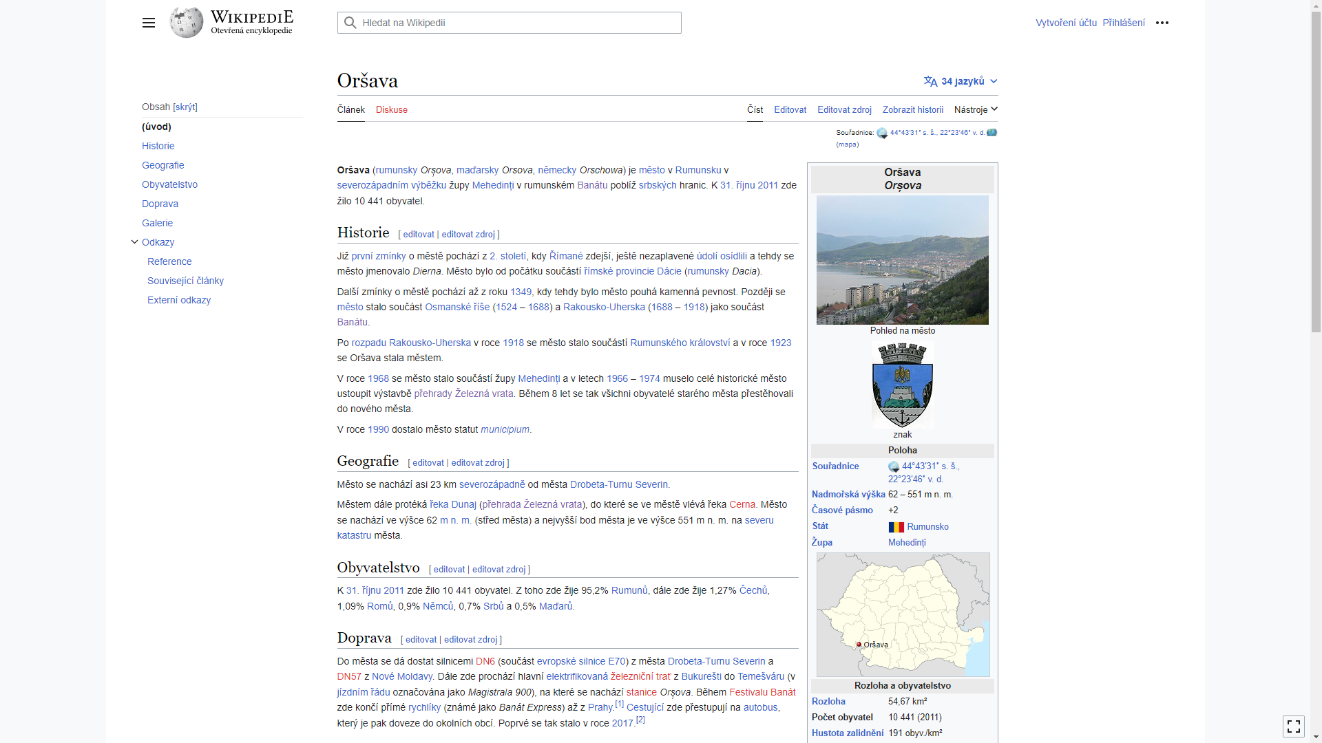

Pokud se vrátíme na heslo a klikneme na zeměpisné souřadnice, zobrazí se nám větší mapa a uvidíme, proč měla Oršava takový význam. Šlo široko daleko o jediné místo, kudy šly pohodlně přejít Karpaty.

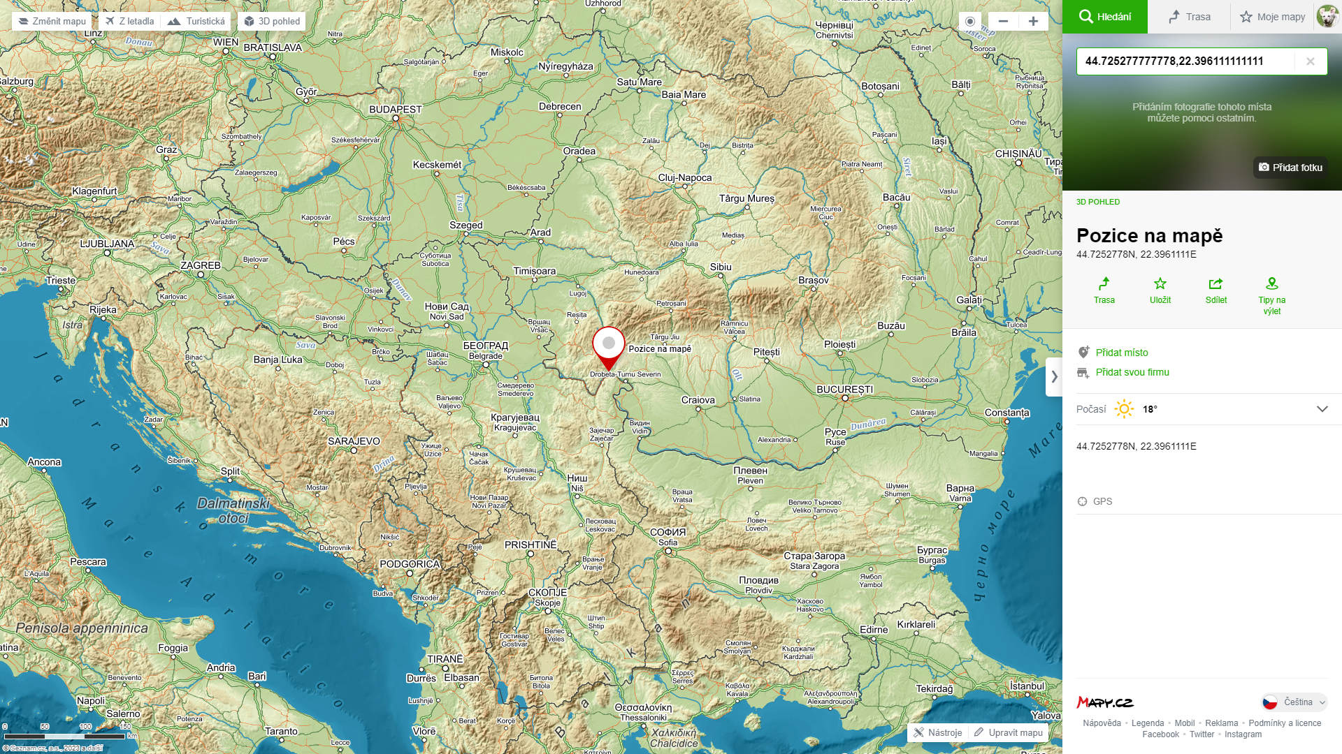

Nyní se můžeme vrátit k obsahu onoho regestu. Kromě Zikmunda tam spatříme ještě jedno známé jméno, Štěpána z Pálče, Husova dřívějšího přítele, který se později stal jeho úhlavním protivníkem.
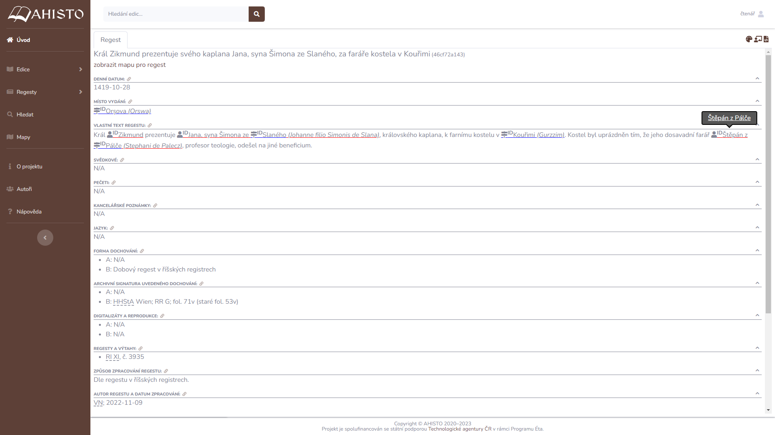

Pohled do Štěpánova hesla ve wikipedii prozradí, proč se nyní vzdává výnosného obročí. Poté, co v Kostnici vystupoval proti Husovi, měl cestu zpátky do vlasti zapovězenu. Pohyboval se proto v Polsku. Roku 1419 po výbuchu revoluce pochopil, že už své obročí v Kouřimi nikdy nezíská fakticky zpět, proto se ho vzdal.

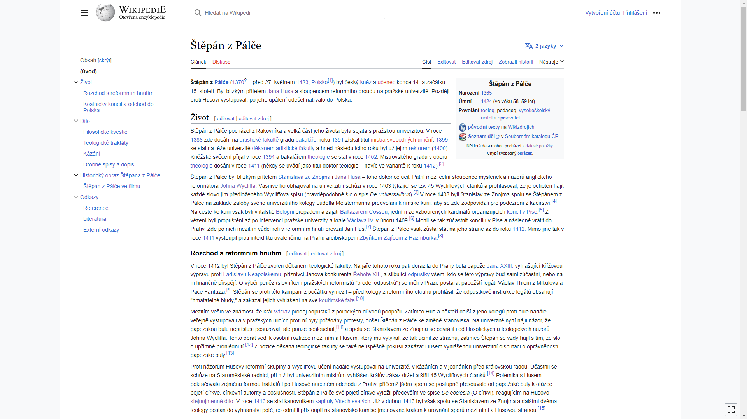

Návrat na stránku Oršavy prozradí další zajímavou věc. Zikmund vydal týž den další listinu na české obročí. Je tedy zřejmé, že v tu dobu k němu někdo z Čech dorazil se zprávou, že tato dvě místa jsou volná. Zikmund tudíž obdaroval těmito úřady dva své věrné. Tím jim nejenom dal „mzdu“, ale i si zajistil, že budou bojovat proti husitům, aby se svých míst mohli ujmout.
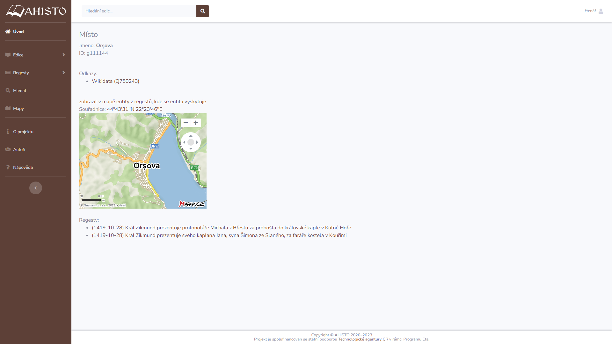

Další kouřimská listina nám dává vědět, že se město dostalo do područí Pražanů.
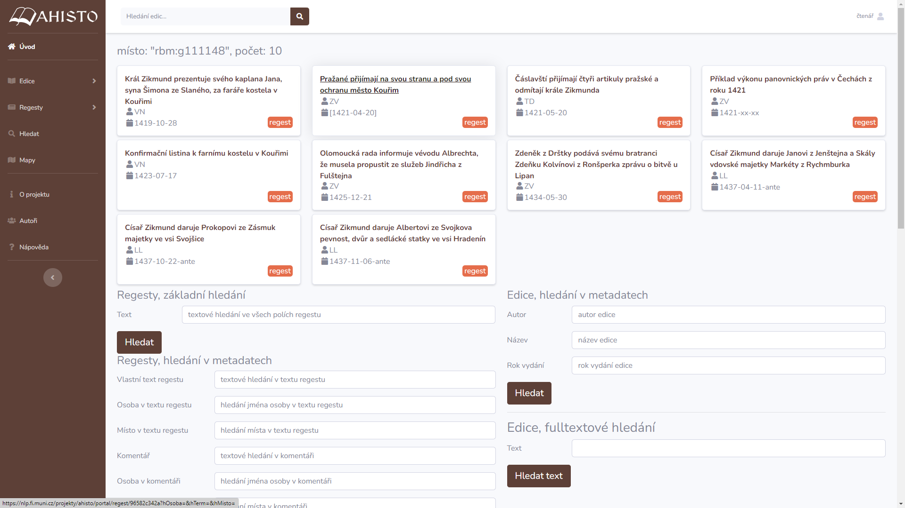

Z dikce listiny je zřejmé, že do té doby v Kouřimi vládli katolíci.
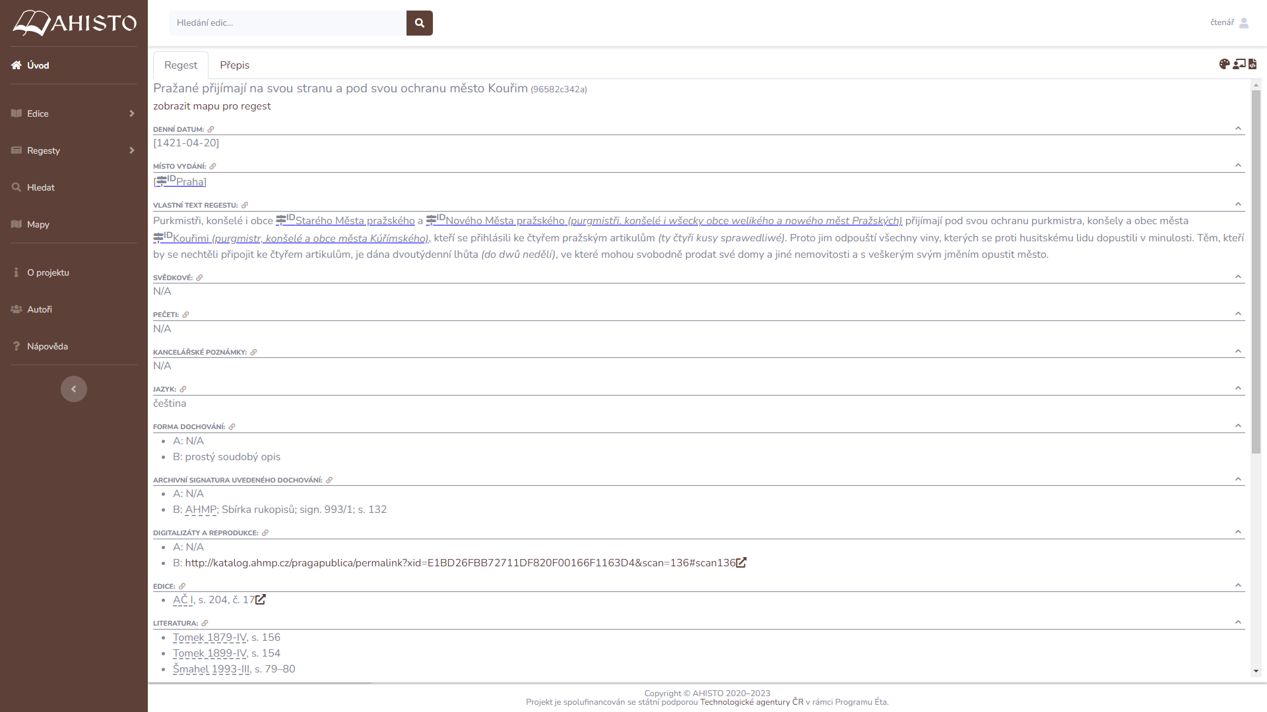

Další listina, ve které se objevuje Kouřim, se týká Čáslavi.
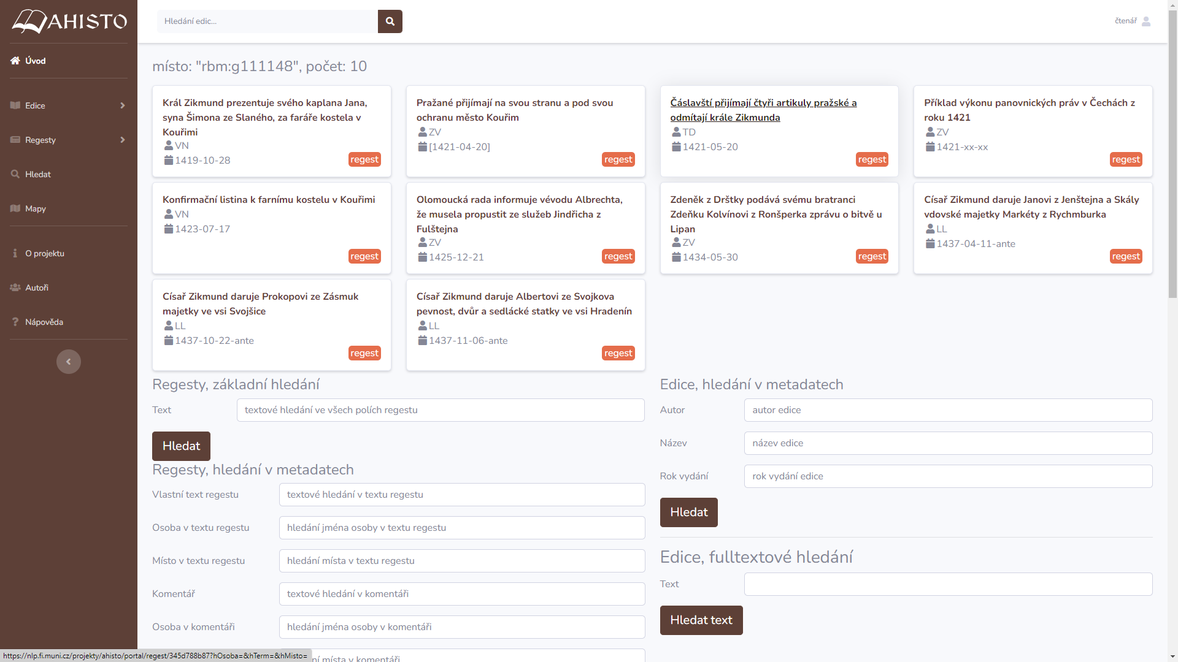
Je zjevné, že toto město potkal stejný osud.
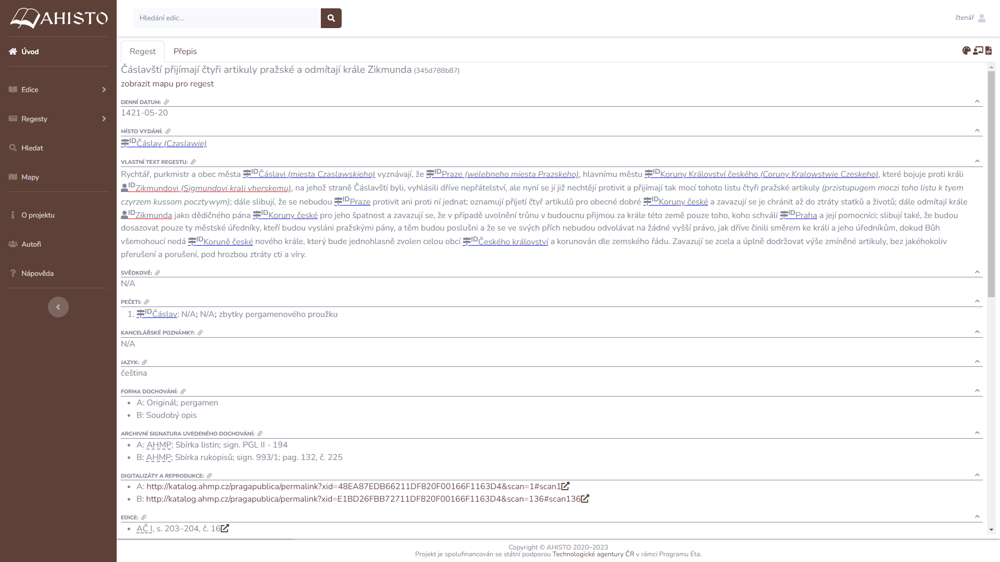
O Kouřimi se dozvídáme nikoli z listiny, ale z komentáře.
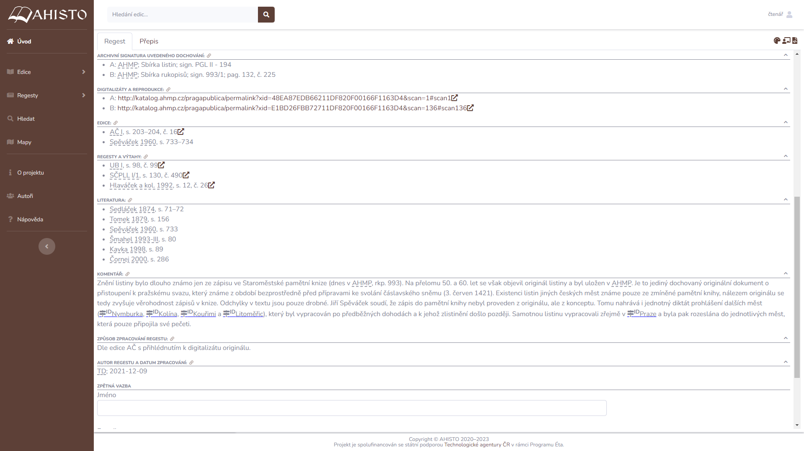

Listina byla dochována v originále, což svědčí o autenticitě svědectví. Předešlá pro Kouřim se dochovala jen v pražských městských knihách, mohlo jít tedy o pouhý koncept. Na digitalizát listiny se můžeme hned podívat.
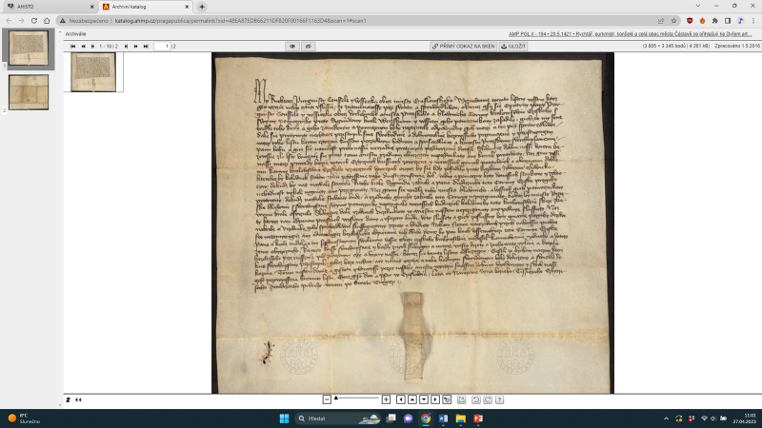

Další listina týkající se Kouřimi je tzv. formulářový kus (čili možná jen kancelářský vzor).
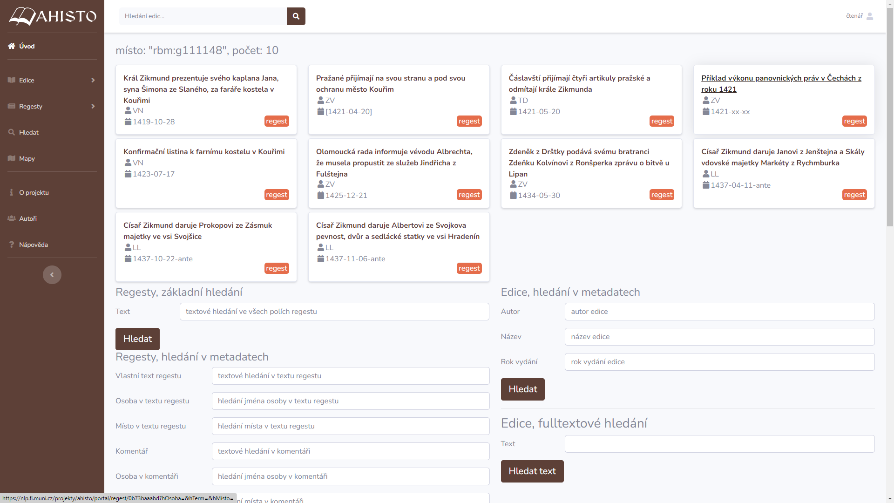

Ovšem obsah listiny odpovídá předešlým skutečnostem, bude tedy patrně autentický.
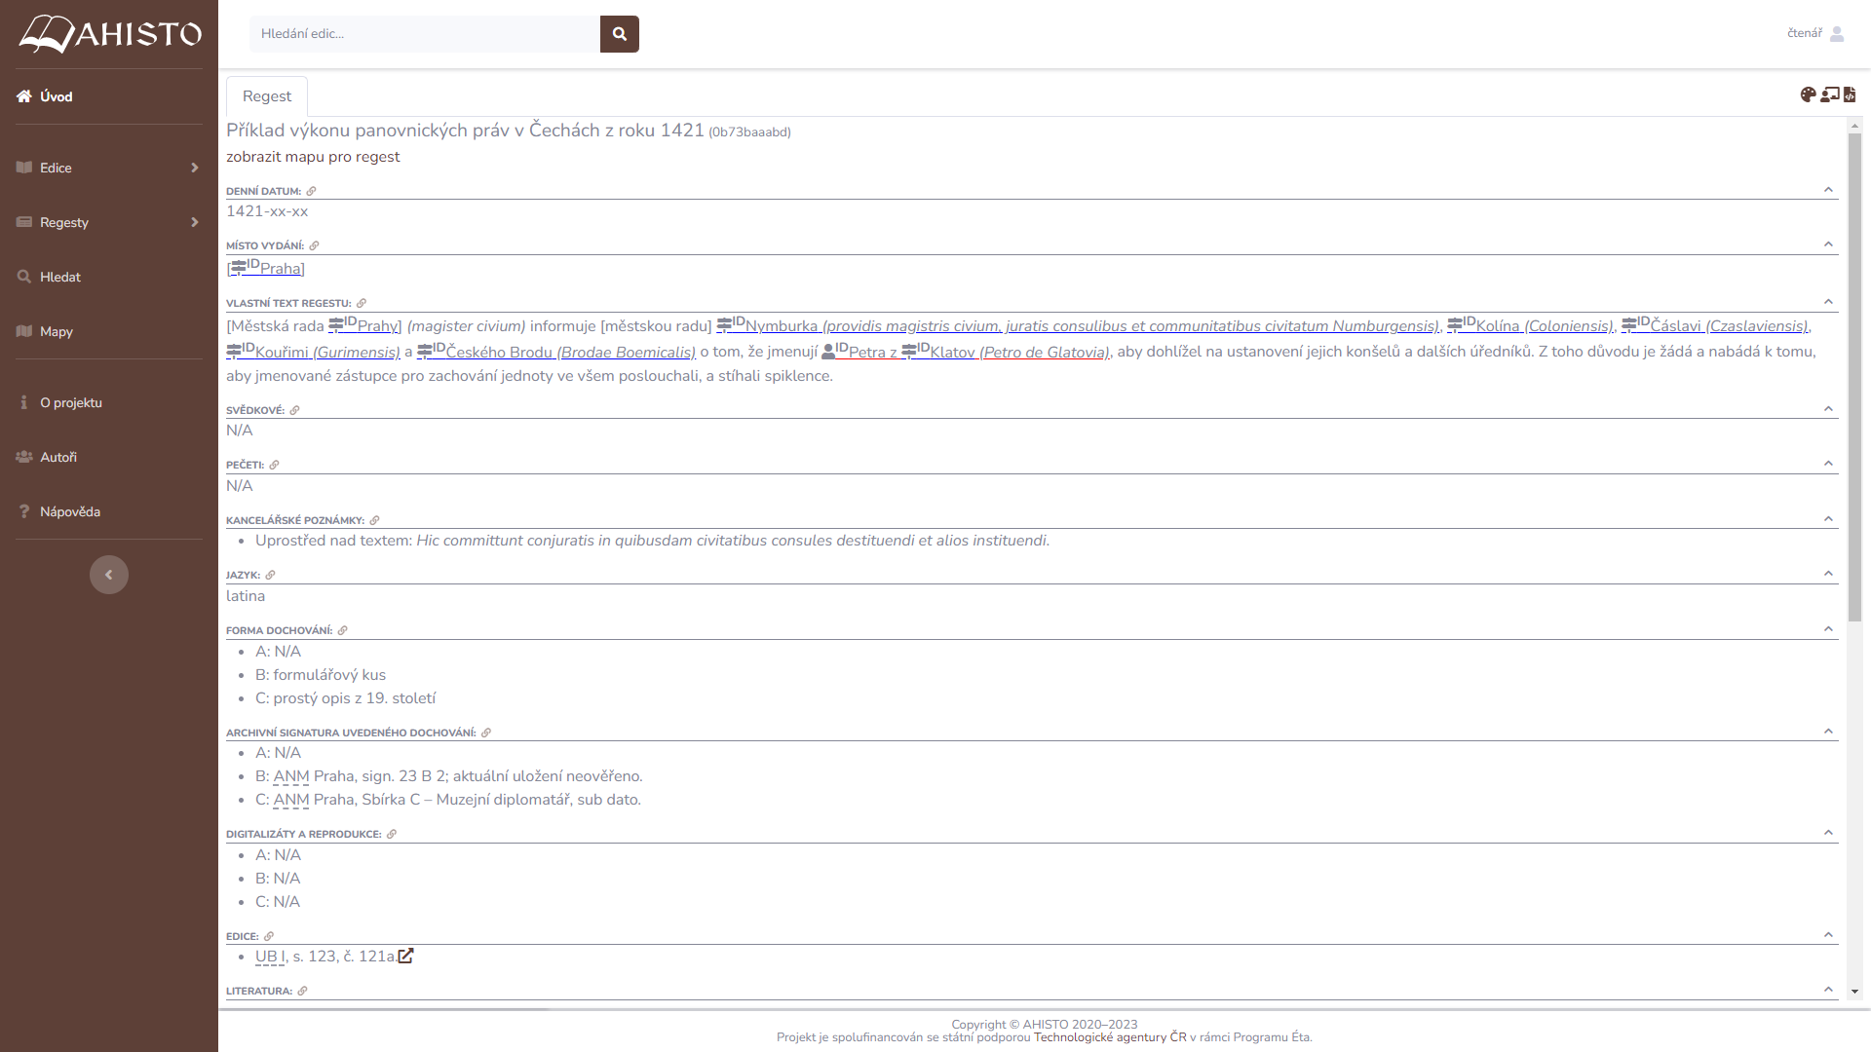

Další listina se týká po dlouhé době opět obsazení fary.
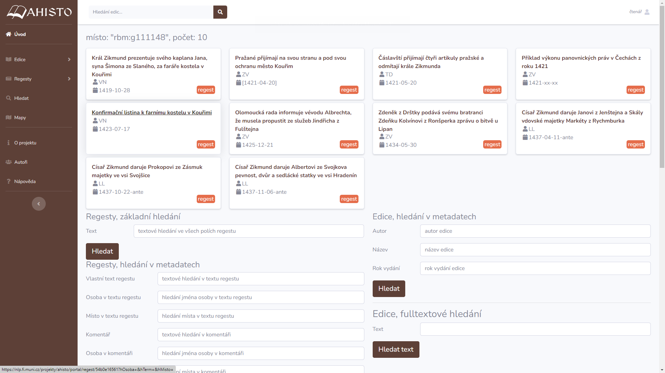

Objevuje se zde poloanonymní Jan. My však díky již zmiňované listině z roku 1419 víme, že šlo o Jana, syna Šimona ze Slaného, který vystřídal Štěpána z Pálče.
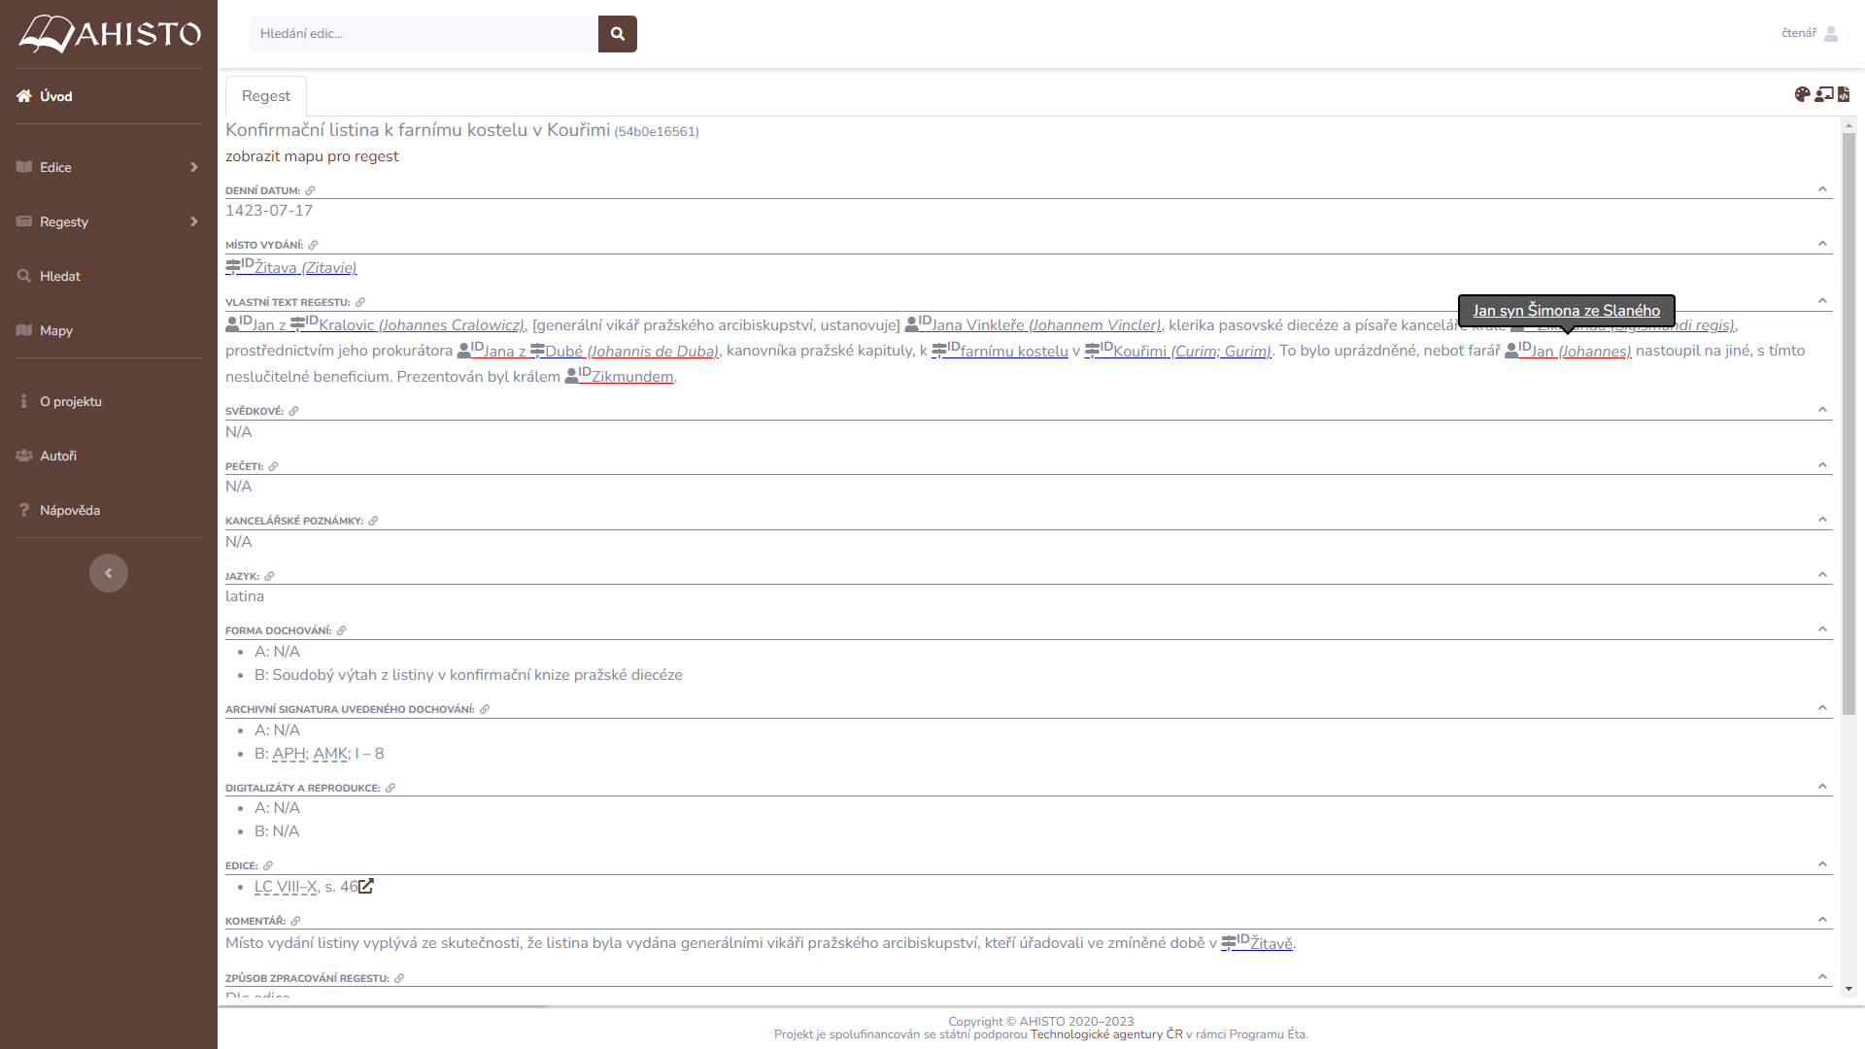

Další dokument zmiňuje Kouřim okrajově.
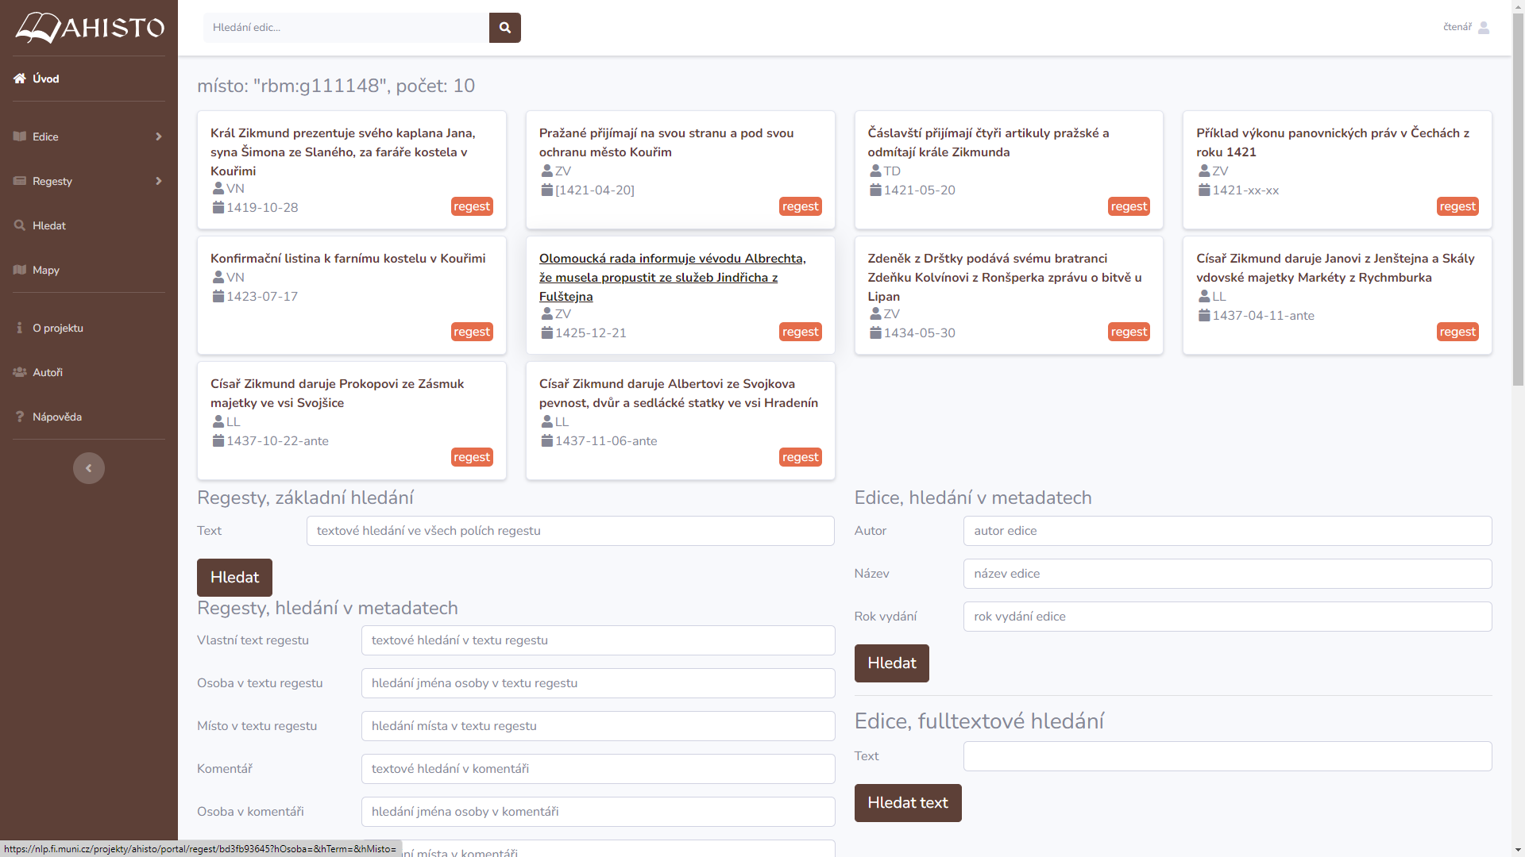

Minimálně však z listu zjistíme, že se nepřátelé katolíků měli shromažďovat u Kouřimi, ta tedy stála pevně na straně husitské.
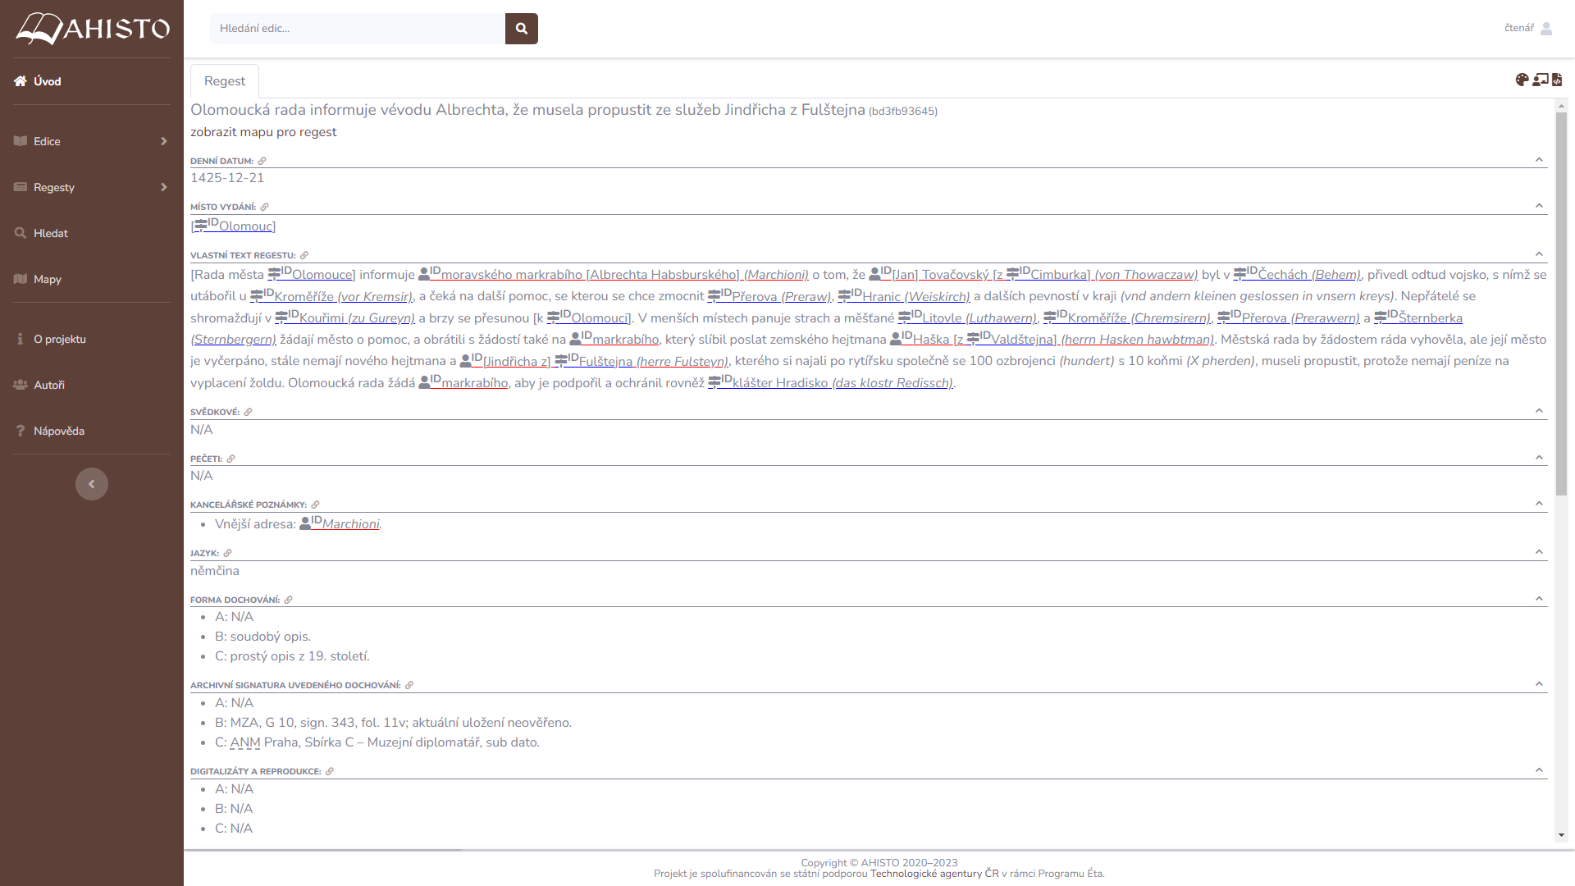
A epilog husitských válek zajistila bitva u neznámé vsi Lipany.
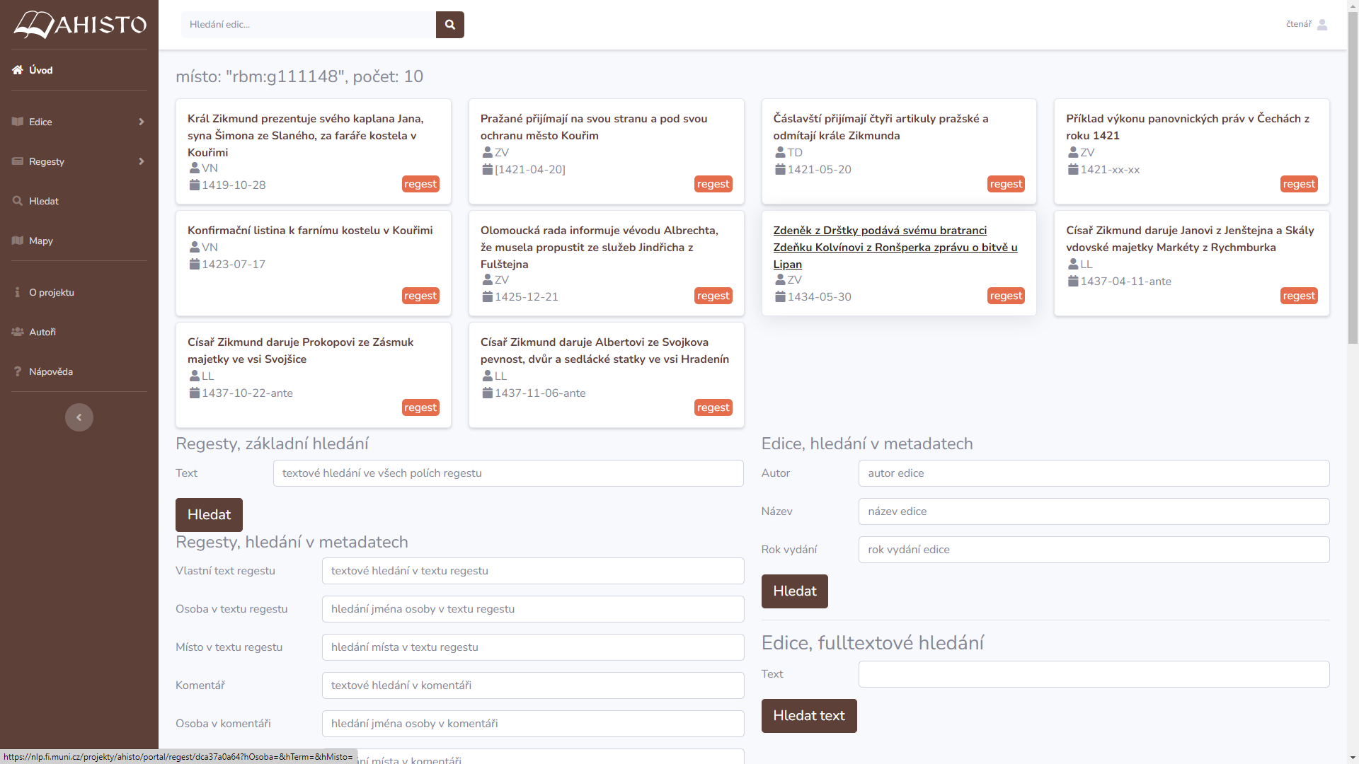
Proto ji bylo třeba lokalizovat pomocí Kouřimi.
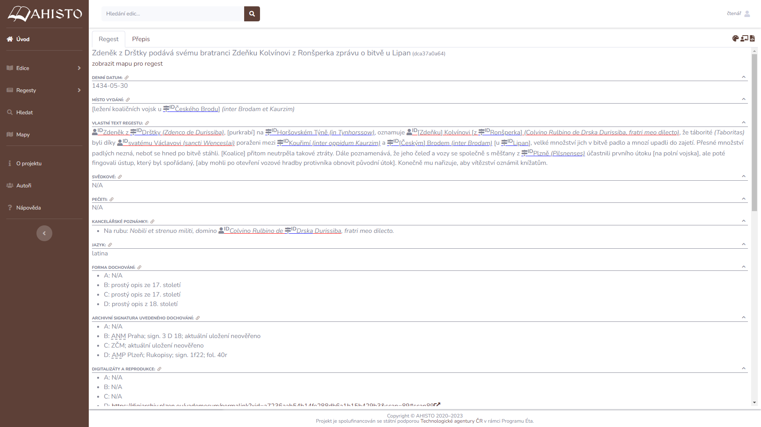

Zmínky o Kouřimi můžeme nalézt i v rozšířeném rejstříku (přepínání vpravo nahoře).
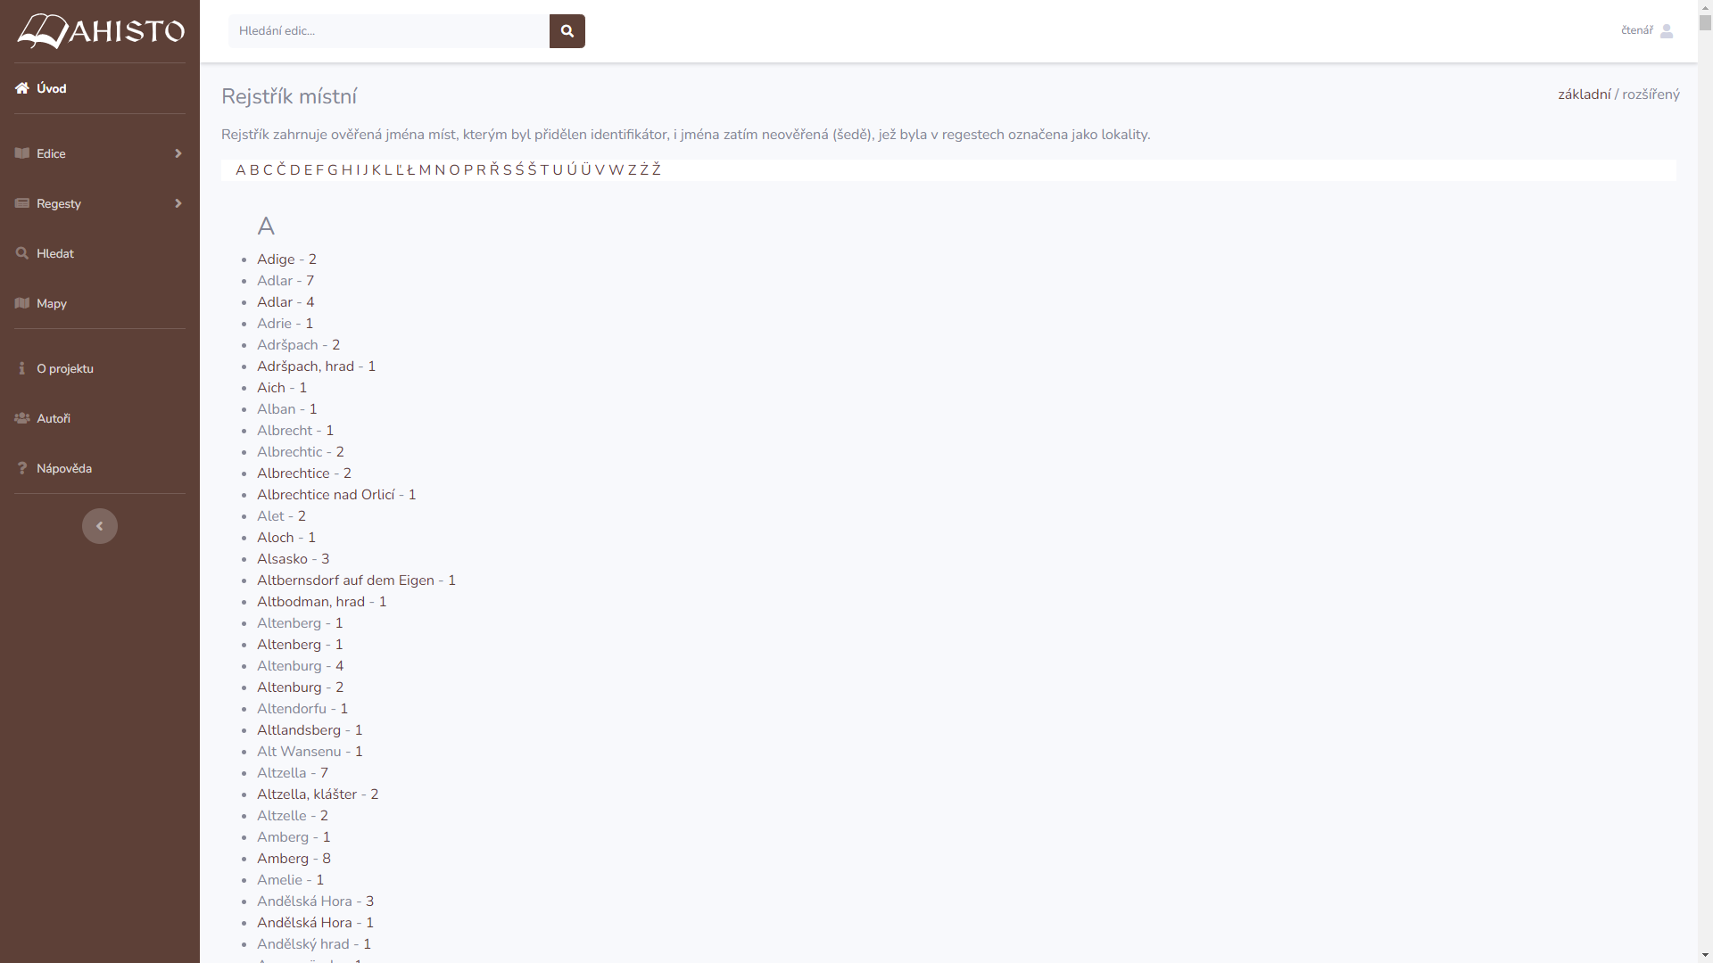
Zde je jich sedm (oranžově).

A některé i velmi významné. Třeba se zde měl konat společný sjezd katolíků a kališníků v roce 1425. Šlo tedy o město do jisté míry tolerantní, jinak by se na něm obě strany neshodly.
